Histórico das alterações
Revisão | Data | Descrição
00 | 10/8/2017 | Elaboração inicial

- Unidade Gestora: Diretoria de Benefícios.

- Regulamentação utilizada:
- Lei Complementar Municipal 215 de 3 de outubro de 2008;
- Resolução N. 06 de 22 de março de 2010.

- Objetivo: Este manual tem por objetivo determinar as responsabilidades dos envolvidos neste processo, bem como descrever as atividades que são necessárias executar quando da necessidade de se realizar perícia médica, assegurando desta forma a padronização de execução, desempenho, qualidade e reprodutividade deste processo.

- Aplicação: Aplica-se às áreas de Recepção, Serviço Social, Médico Perito e Atendimento.

- Definições:

CTC: Certidão de tempo de contribuição.

- Mapeamento do Processo:

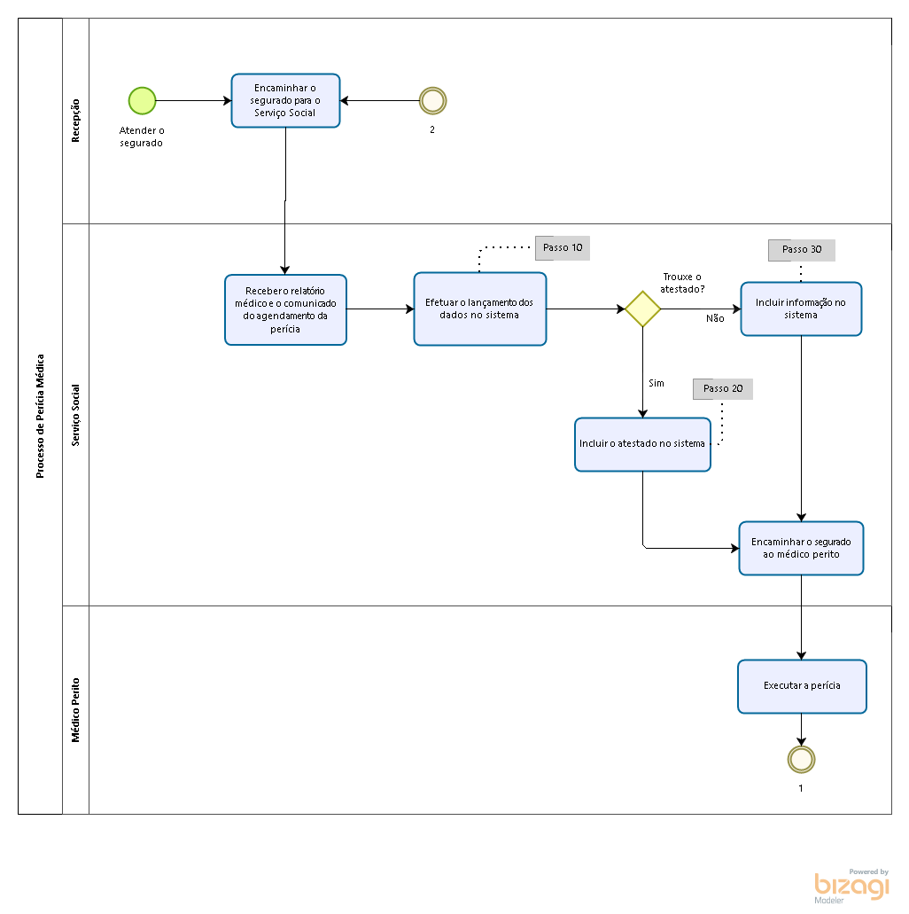

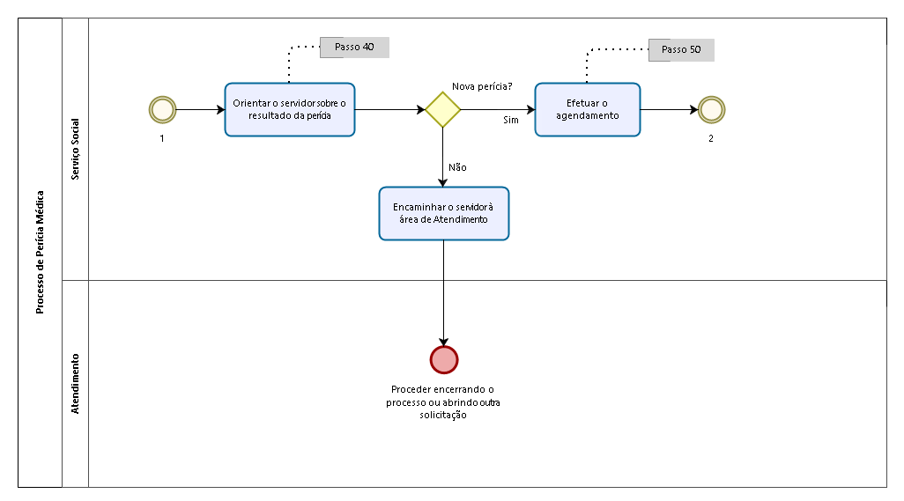
Figura 1

- Descrição das atividades:

Passo 10:

Acessar o ASPPREV:
Menu Saúde;
Atendimento;
Agenda de Atendimento:

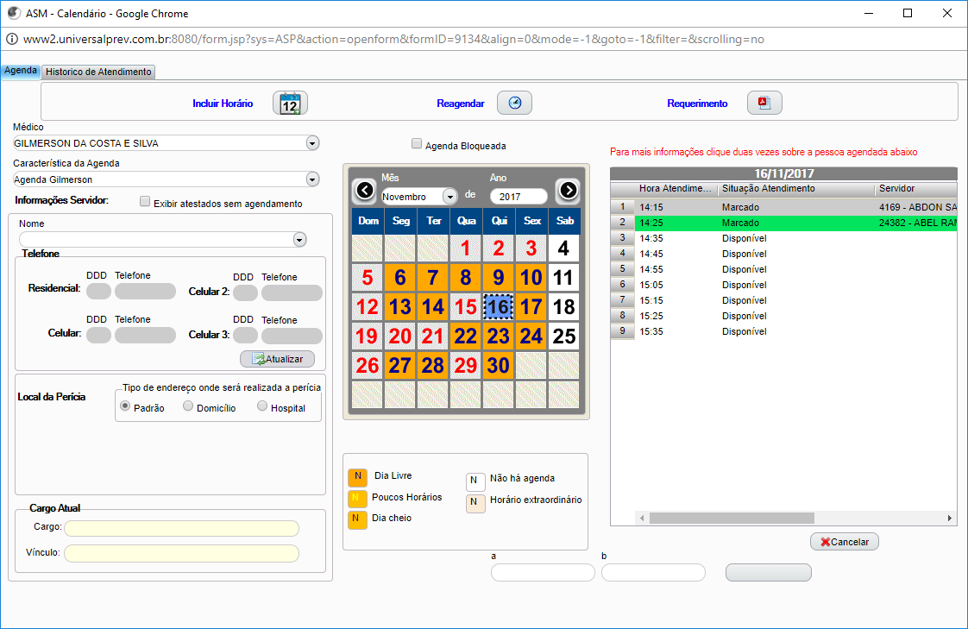

- Campo Médico: selecionar no médico;
- No calendário clicar na data do dia;
- Na lista de pacientes agendados do dia, clicar no nome do segurado.

Abrirá a tela: ASM – SUB – Atendimento Agendado.

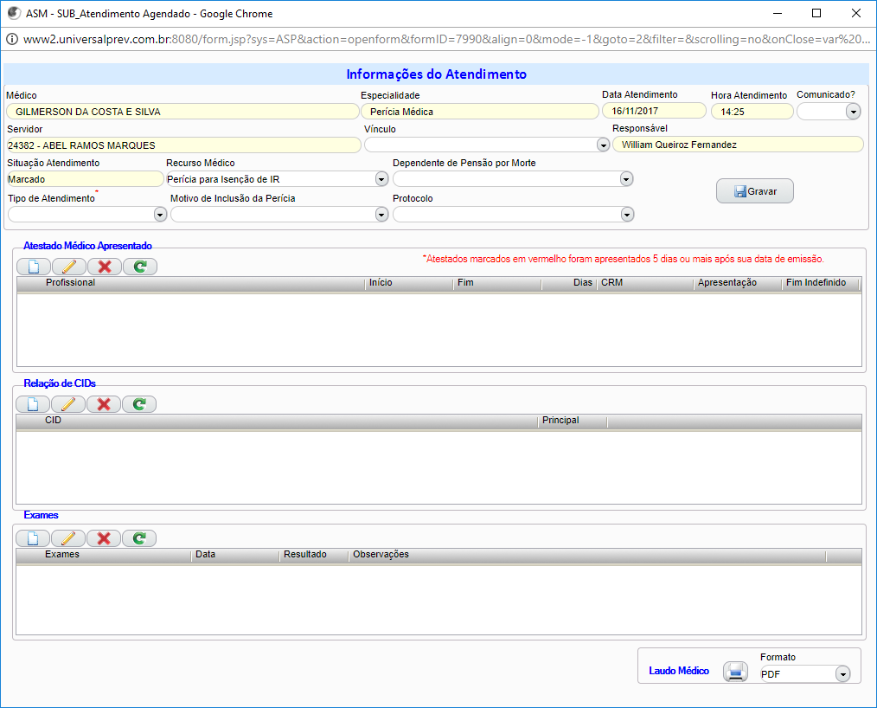

Nesta tela, preencher 4 campos:
- Campo Comunicado: Colocar Sim;
- Campo Recurso Médico: escolher o tipo de perícia;
- Campo Tipo de Atendimento: escolher o tipo de atendimento;
- Campo Motivo de Inclusão da Perícia: escolher o motivo.
Botão Gravar.

Passo 20:

No campo Atestado Médico Apresentado, clicar na opção incluir.
Inserir:
- Campo profissional: selecionar o nome do médico;
- Campo Início:
- Primeira Perícia? Colocar a data do encaminhamento da medicina do trabalho;
- Continuidade do auxílio doença? Colocar a data do Atestado;
- Campo Fim: pegar a data do atestado do médico;
- Campo Dias: colocar os dias que ficará afastado.
Passo 30:

Caso o servidor não apresente atestado/relatório médico

Entrar no ASPREV:
Menu Saúde;
Atendimento;
Registrar atendimento novo;
Abrirá a tela ASM – Registrar Atendimento Novo;

Preencher o campo:
- Matrícula: colocar a matrícula do servidor;
- Uma vez identificado o servidor, acessar Aba Informações do Paciente;

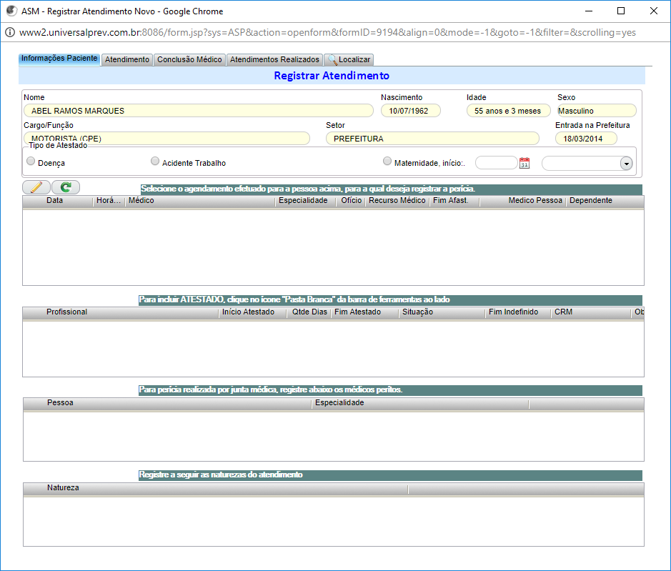

- No campo Para Incluir Atestado, clicar no botão Incluir;
- Selecionar o dia da perícia;
- Flegar o campo Fim Indefinido;

Clicar em Salvar.

Passo 40:

Após realização da perícia médica, orientar o (a) servidor (a) sobre o resultado do exame médico (CREM):

CREM 2 - ALTA
- Caso o (a) servidor (a) tenha alta no dia da perícia, encaminhar no mesmo dia para o RH do ente (IPRESB, FIEB, Câmara e Prefeitura). Se o (a) servidor (a) não conseguir chegar ao RH até às 17:00 horas (devido ao horário que realizou a perícia médica) solicitar que entregue no dia seguinte útil às 08:00 h , pontualmente.
- Se for alta programada, solicitar que entregue no dia da alta o comunicado de resultado de exame no RH das 08:00 às 17:00 horas, caso a alta seja no final de semana, solicitar ao perito para alterar a data da alta para dia útil.
- Em caso de restrição/readaptação ao trabalho, o perito deverá preencher o formulário específico que se encontra na pasta amarela, mesmo que o servidor já seja readaptado/restrito necessita preencher o formulário. Tirar cópia do relatório médico, anexar ao formulário de readaptação/restrição e solicitar que o servidor entregue no dia da alta na DTMST – Departamento Técnico de Medicina e Segurança do Trabalho, para avaliação e acompanhamento do médico do trabalho. Caso não tenha relatório médico para anexar a solicitação de restrição/readaptação, verificar se o perito preencheu o campo OBSERVAÇÃO (preenchimento obrigatório).

Atenção: O (a) servidor (a) em estágio probatório não poderá ser readaptado. Somente restrito.
O (a) professor (a) com CID relacionado a Saúde Mental não poderá ser restrito.

CREM 4 (CONTINUIDADE DO AFASTAMENTO – AGENDAMOS NOVA PERÍCIA

- Caso na avaliação da perícia médica seja indicado SIMA (Solicitação de Informação ao Médico Assistente). O perito irá preencher formulário especifico que se encontra na pasta amarela. Preencher todos os dados pessoais do servidor e solicitar que assine. Tirar cópia da solicitação e anexar ao processo de perícia. Entregando original para o servidor.
- Caso seja agendada nova perícia médica, preencher comunicado de perícia com data e horário da próxima perícia e orientar sobre a importância de trazer relatório detalhado e exames complementares, se tiver.
- Em caso de solicitação de exame pelo perito (nas instituições conveniadas pelo IPRESB), não prometer agendamento. Tirar cópia do pedido do exame e informar que será contatado.
- Em caso de pedido de auxílio para agendamento de exames e consulta na rede. Tirar cópia do pedido e solicitar que aguarde retorno do IPRESB.
- Junta médica – esclarecer que é uma avaliação mais detalhada por três peritos. Importante levar relatório médico e exames complementares. Não realizamos alteração da data, pois a junta é realizada uma vez por mês. O resultado da junta médica poderá ser: agendamento de nova perícia, alta e aposentadoria por invalidez.
- Caso o (a) servidor (a) tenha alta da junta médica e solicite prorrogação/reconsideração do auxílio doença, agendar somente junta médica (não agendar com um perito).
- O segurado aposentado por invalidez deverá realizar junta médica de avaliação bienal até completar 60 anos se mulher, 65 anos homem.
- Caso seja necessária perícia domiciliar (somente quando relatório constar repouso absoluto e/ou doença grave) será agendada a perícia com antecedência mínima de sete dias. Verificaremos junto ao perito a data e horário disponível para a realização. Entrar em contato com o servidor para confirmar a data.
- Orientar/esclarecer dúvidas sobre a Previdência Social (IPRESB).

Passo 50:

Na tela Calendário, escolher o dia agendado pelo perito e ver o horário disponível.

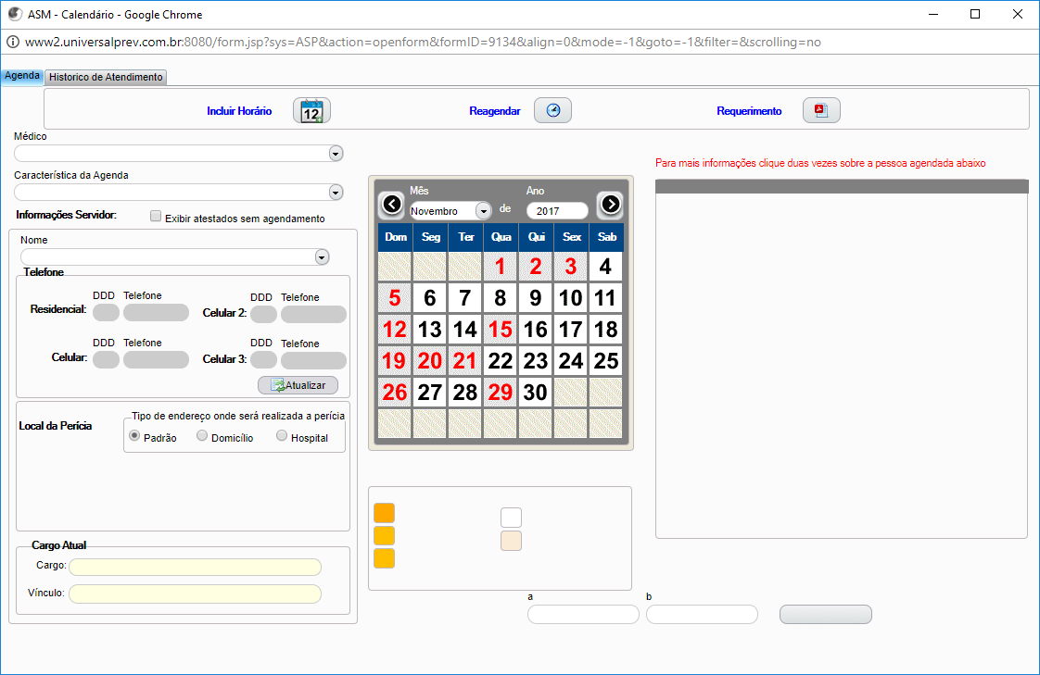

- Documentos vinculados a este manual:

- Capa do Processo;
- Requerimento;
- Nota de Conferência da Documentação;
- Declaração de Acúmulo de Cargo Público;
- Carta de Exigência;
- Protocolo de Devolução de Documento;
- Avaliação de Concessão de Averbação de Tempo de Contribuição;
- Memorando RH;
- Memorando Jurídico;
- Memorando Presidente;
- Portaria.

